|  |  |  |  |
| --- | --- | --- | --- |
| **版本** | **作者** | **日期** | **变更说明** |
| **初稿** | 吴巍 | 2016.11.28 | 新添5个接口 |
|  | 吴巍  吴巍 | 2016.11.30  2016.12.8 | 修改前六个接口  增加犯人统计信息接口 |

备注：①全部采用post方式请求数据；②数据以json格式进行交换，返回值中List模型代表json中的jsonArray，普通数据以jsonobject对待；③传递及返回参数名皆为小写字母开头拼接而成，由于拼写失误导致接口文档中如果出现大写字母开头时，实际代码中按照小写字母即可；④接口中“时间”皆为int类型，前台在插入时，需转换为int类型进行提交，同时，在请求数据时，服务器返回int类型时间，前台需做转换。

# 上传资源文件到服务器POST

/public/uploadFiles/{uploadpath}

示例：/public/uploadFiles/1.jpg，表示请求把1.jpg上传到资源服务器。

请求参数

|  |  |  |
| --- | --- | --- |
| **参数名** | **参数说明** | **数据类型** |
| **files** | 文件（支持上传多个文件，直接在请求中放入多个file对象即可，参数名可随意起，后台已做处理，参数名不影响接受文件。对于客户端上传文件不太清楚的同学，参照html中form表单提交文件形式提交文件即可） | file文件 |
|  |  |  |

返回参数

|  |  |  |
| --- | --- | --- |
| **参数名** | **参数说明** | **数据类型** |
| **fileurl_list** | 文件的url列表 | List<String> |
| **is_success** | 是否成功 | boolean |
| **error_msg** | 错误信息 | String |

# 添加设备接口

请求参数

|  |  |  |
| --- | --- | --- |
| **参数名** | **参数说明** | **数据类型** |
| device_mac | 设备的mac地址 | String |
| device_code | 设备编号 | String |

返回参数

|  |  |  |
| --- | --- | --- |
| **参数名** | **参数说明** | **数据类型** |
| **is_success** | 是否成功 | boolean |
| **error_msg** | 错误信息 | String |

默认为有效

# 添加犯人接口

请求参数

|  |  |  |
| --- | --- | --- |
| **参数名** | **参数说明** | **数据类型** |
| **prisoner_name** | **犯人姓名** | String |
| **prisoner_code** | 犯人编号 | String |
| **region_name** | 监区名称 | String |
| **group_name** | 分组名称 | String |
| **device_code** | 绑定设备编号 | String |

返回参数

|  |  |  |
| --- | --- | --- |
| **参数名** | **参数说明** | **数据类型** |
| **is_success** | 是否成功 | boolean |
| **error_msg** | 错误信息 | String |

# 获取所有犯人定位信息接口

请求参数

|  |  |  |
| --- | --- | --- |
| **参数名** | **参数说明** | **数据类型** |

返回参数

|  |  |  |
| --- | --- | --- |
| **参数名** | **参数说明** | **数据类型** |
| **is_success** | 是否成功 | Boolean |
| **error_msg** | 错误信息 | String |
| **prisoner_info_list** | 犯人信息列表 | String |

prisoner_info_list是返回的犯人信息：

prisoner_name, prisoner_code, head_url, x, y, state。

其中，

head_url是犯人头像的url；

x和y是犯人的定位坐标；

state=”1”代表正常，state=”2”代表缺勤，state=”3”代表请假，state=”4”表示超出组内最大间距。

# 获取所有犯人统计信息接口

请求参数

|  |  |  |
| --- | --- | --- |
| **参数名** | **参数说明** | **数据类型** |

返回参数

|  |  |  |
| --- | --- | --- |
| **参数名** | **参数说明** | **数据类型** |
| **is_success** | 是否成功 | Boolean |
| **error_msg** | 错误信息 | String |
| **prisoner_status** | 犯人信息统计 | String |

示例：

需要返回总人数、已到人数、缺勤人数、缺勤人员名单、请假人数、请假人员名单。

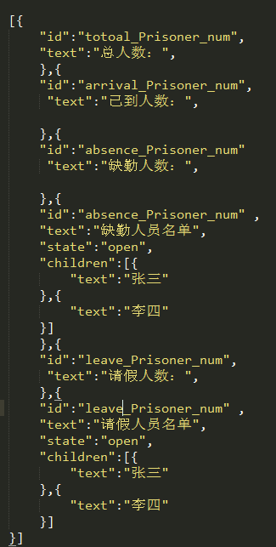

# 按照犯人编号查询接口

请求参数

|  |  |  |
| --- | --- | --- |
| **参数名** | **参数说明** | **数据类型** |
| **prisoner_code** | **犯人编号列表，编号之间用；隔开** | **String** |

返回参数

|  |  |  |
| --- | --- | --- |
| **参数名** | **参数说明** | **数据类型** |
| **is_success** | 是否成功 | boolean |
| **error_msg** | 错误信息 | String |
| **prisoner_info** | 犯人位置信息 | String |

prisoner_info是返回的犯人信息：

prisoner_name, prisoner_code, head_url, x, y, state。

其中，

head_url是犯人头像的url；

x和y是犯人的定位坐标；

state=”1”代表正常，state=”2”代表缺勤，state=”3”代表请假，state=”4”表示超出组内最大间距。

# 按照组名查询接口

请求参数

|  |  |  |
| --- | --- | --- |
| **参数名** | **参数说明** | **数据类型** |
| **group_name** | **组名称** | **String** |

返回参数

|  |  |  |
| --- | --- | --- |
| **参数名** | **参数说明** | **数据类型** |
| **is_success** | 是否成功 | boolean |
| **error_msg** | 错误信息 | String |
| **prisoner_info_list** | 该组的犯人定位信息列表 | String |

prisoner_info_list是该组的犯人信息：

prisoner_name, prisoner_code, head_url, x, y, state。

其中，

head_url是犯人头像的url；

x和y是犯人的定位坐标；

state=”1”代表正常，state=”2”代表缺勤，state=”3”代表请假，state=”4”表示超出组内最大间距。